

Criminaliteit uitgebeeld

Vak: Dataprocessing/Design

dataprocessing: design

Door: Najib, Mark, Dewi en Alwan

25 April 2018

Narrative

# overzicht

## Doelstelling

Een crimineel die op klaarlichte dag voor een school wordt doodgeschoten met automatische geweren. Een afgehakt hoofd wat op de stoep ligt in een drukke straat. Een onschuldige feestganger die tijdens het dansen doorzeefd wordt met kogels. Het is je vast opgevallen: het nieuws van de laatste paar jaar wordt overheerst door items betreffende een zogenoemde ‘Mocro-oorlog’. Afrekeningen binnen het criminele circuit die leiden tot lugubere gebeurtenissen voor de alledaagse Amsterdammer en Nederlander. Een reden om voor de normale mens om bezorgd te zijn, of niet?

## Doel

De media hebben grote invloeden op de kennis, houding en het gedrag van mediagebruikers. Als er veel wordt gerapporteerd over het criminele circuit, en nog specifieker, over afrekeningen binnen deze wereld, ontstaat er al snel een beeld dat moorden en levensmisdrijven in het algemeen sterk aan het toenemen zijn. Het doel van ons project is om de daadwerkelijke cijfers te visualiseren en te projecteren over verschillende jaren en regio’s, om te kijken of dit beeld wat geschetst wordt door de media daadwerkelijk bevestigd wordt, of dat juist het tegenovergestelde wordt bewezen. Wij hopen dat door een vergelijking met andere regio’s, jaren en landen, dat er juist een afnemende trend bestaat binnen dit onderwerp, en om mensen te laten realiseren dat deze bezorgdheid niet zo realistisch hoeft te zijn als de media doet schetsen.

dataprocessing: design

## Oplossing

Wij willen dit weergeven door verschillende cijfers omtrent levensmisdrijven en moorden te visualiseren in grafieken, zoals staaf- en taartdiagrammen. We beginnen met Amsterdam, de plek waar de meeste afrekeningen binnen het criminele circuit plaatsvinden (en dus de bron van de meeste mediaheisa). Vervolgens willen we uitzoomen om deze cijfers te vergelijken met andere regio’s: binnen Nederland, en afzetten tegen specifiek gekozen steden binnen Europa (Brussel, Tallinn, Moskou en Zürich), en afzetten tegen specifiek gekozen landen zoals de Verenigde Staten (Noord-Amerika), Noorwegen (Europa), Zuid-Afrika (Afrika) en de Filipijnen (Azië).

## Project Outline

Porttitor mollis imperdiet libero senectus pulvinar. Etiam molestie mauris ligula laoreet, vehicula eleifend. Repellat orci erat et, sem cum, ultricies sollicitudin amet eleifend dolor nullam erat, malesuada est leo ac.

* Varius natoque turpis elementum est. Duis montes, tellus lobortis lacus amet arcu et. In vitae vel.
* Wisi at id praesent bibendum libero faucibus porta egestas, quisque praesent ipsum fermentum tempor. Curabitur auctor, erat mollis sed.
* Turpis vivamus a dictumst congue magnis. Aliquam amet ullamcorper dignissim molestie, mollis. Tortor vitae tortor eros wisi facilisis.

# De cijfers

dataprocessing: design

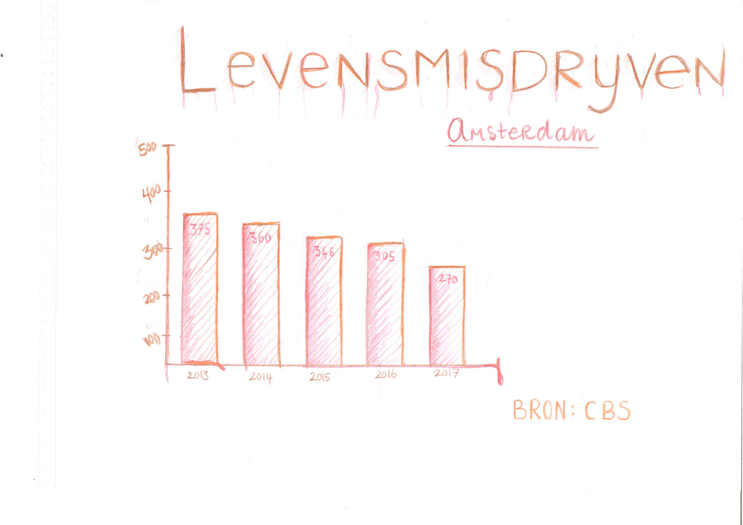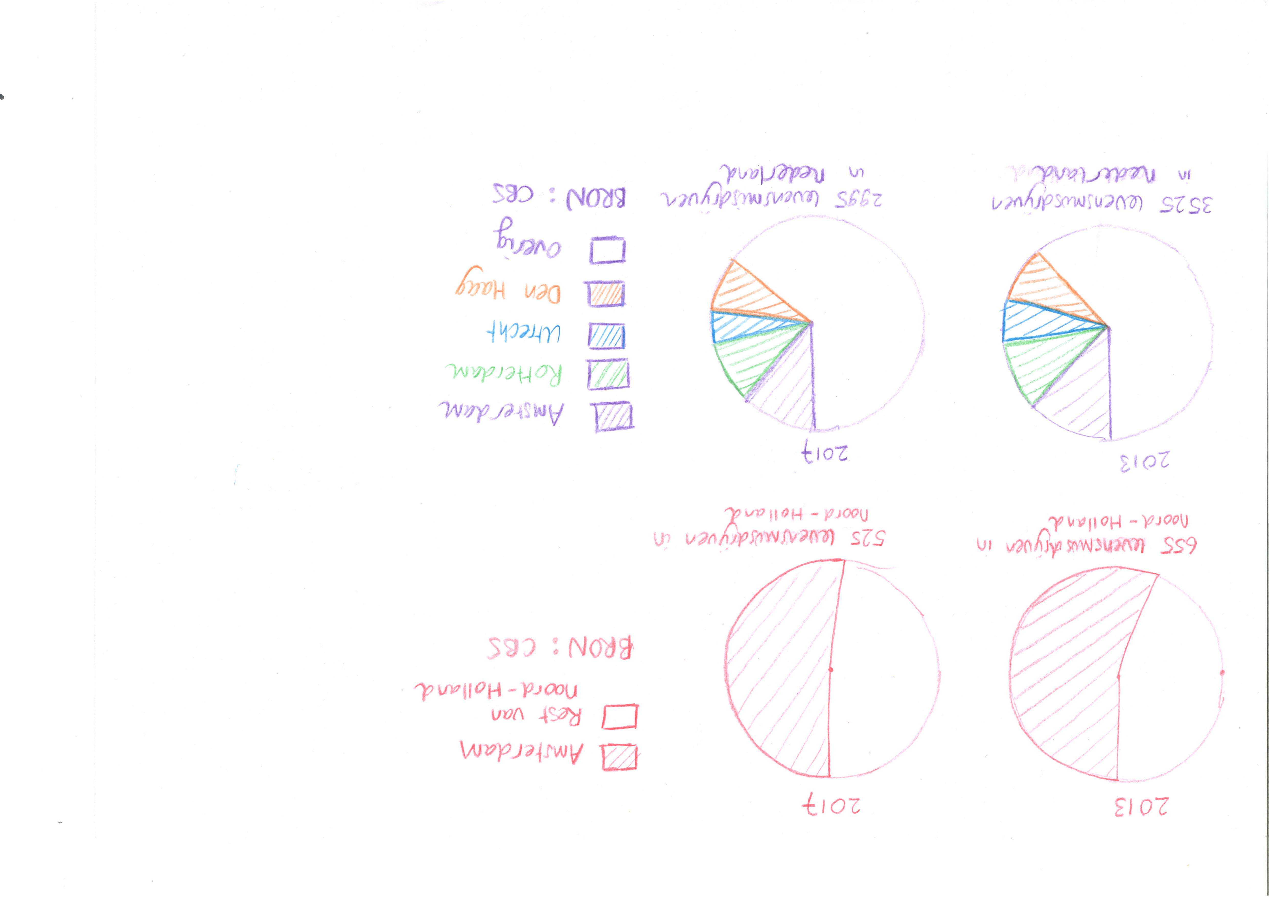

## Ut vehicula nunc mattis pede

Curabitur labore. Ac augue donec, sed a dolor luctus, congue arcu id diam praesent, pretium ac, ullamcorper non hac in quisque hac. Magna amet libero maecenas justo.

| Description | Quantity | Unit Price | Cost |
| --- | --- | --- | --- |
| Item 1 | 55 | €‎ 100 | €‎ 5.500 |
| Item 2 | 13 | €‎ 90 | €‎ 1.170 |
| Item 3 | 25 | €‎ 50 | €‎ 1.250 |
|  |  |  |  |
| Total |  |  | **€‎ 7.920** |